Защитим будущее,
извлекая уроки из прошлого

УРОКИ, ИЗВЛЕЧЕННЫЕ ИЗ АВАРИИ
Дата и время происшествия: | 14.06.2017 в 12:48 | Мероприятия по локализации и устранению причин аварии:  Не допускать проведение огневых работ при отсутствии контроля  за их проведением со стороны ответственного руководителя.  Извлеченные уроки:  Недопустимо эксплуатация ОПО без проектной документации.  Не допускать проведение ремонтных работ (газоопасных работ) без обязательных мероприятий по их подготовке и безопасному проведению.  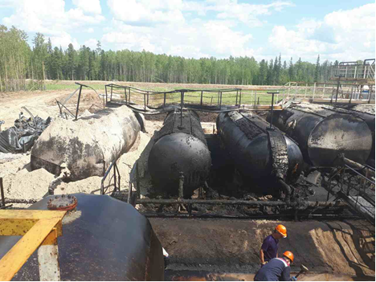
Наименование организации: | Общество с ограниченной ответственностью "Густореченское"
Ведомственная принадлежность: | Общество с ограниченной ответственностью "Густореченское"
Место аварии: | Фонд скважин
Вид аварии: | Разрушение технических устройств
Краткое описание аварии:
При проведении монтажных работ произошло возгорание нефти на площадке горизонтальных резервуаров. Последствия аварии:
(в т.ч. наличие пострадавших, ущерб)
Экономический ущерб от аварии составил 92,7 тыс. руб.

Технические причины аварии:
Ввод в эксплуатацию временной УПН без проектной документации, в результате чего объект не соответствует требованиям промышленной и пожарной безопасности, не оснащен системой пожаротушения, аварийной защиты
и сигнализации.

Организационные причины аварии:
- Не произведена зачистка прилегающей площади
от замазученности, горючие материалы не ограждены, сплошной перегородкой из негорючего материала.
- Отсутствие надлежащего контроля со стороны руководства месторождения и специалистов за подготовкой
и проведением огневых работ.

